Gruppeneinteilung
- Anleitung -
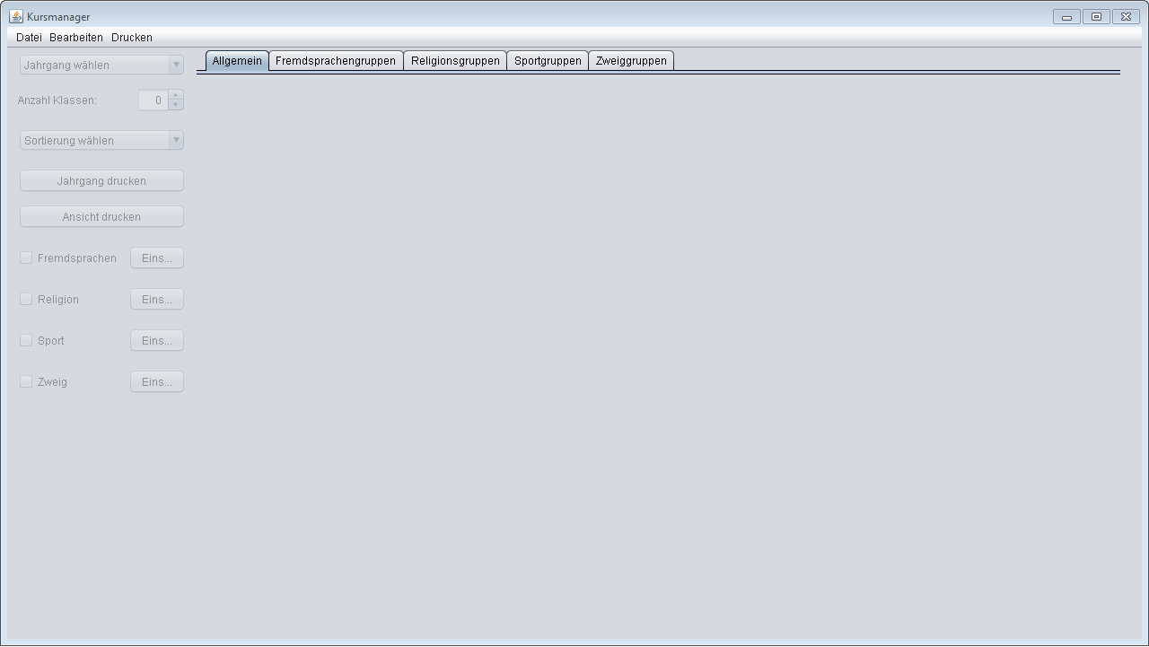
1. Um mit dem Arbeiten zu beginnen muss zuerst eine
ASV-Datei importiert werden. Hierfür auf „Datei“ klicken und dann über
„Importieren“ die gewünschte Datei im Programm öffnen.

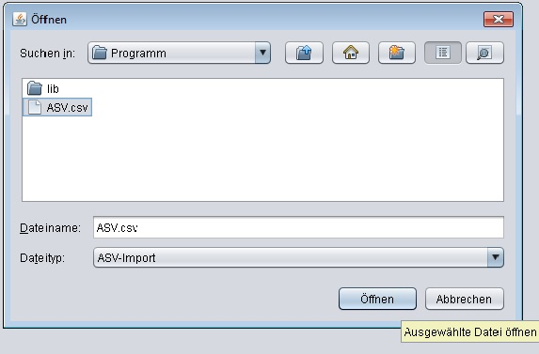
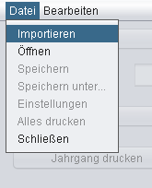

Genauso können Vorhandene Speicherstände über „Öffnen“ geöffnet und weiter
bearbeitet werden.

2. Nun ist die Datei im Programm geladen und es kann gearbeitet werden.
Hierfür muss zunächst noch der gewünschte Jahrgang, über das Drop-Down-Menü
„Jahrgang wählen“, ausgewählt werden.
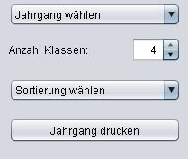
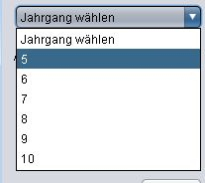

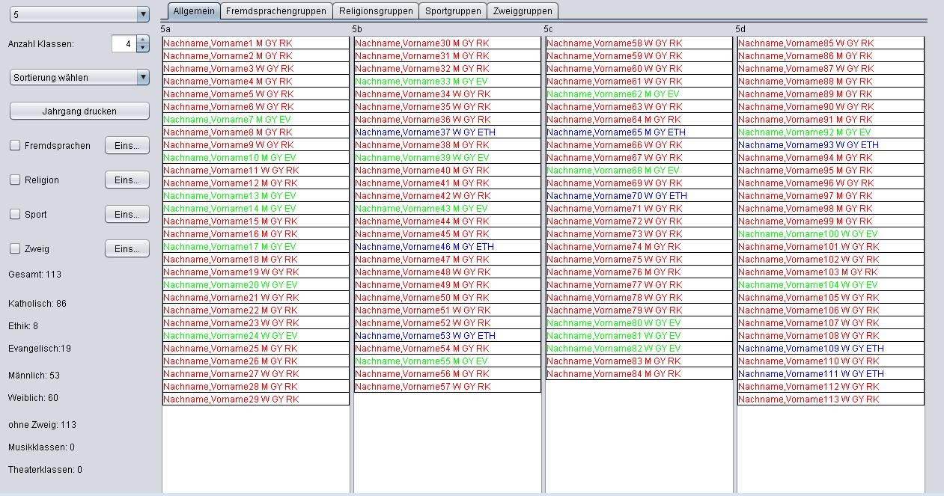
Die Klassen des ausgewählten Jahrgangs werden nun in verschiedenen Panels
aufgelistet.
Im Reiter „Allgemein“ werden die Klassen so dargestellt, wie sie vom Vorjahr
kommen. Die unterschiedlichen Farben zeigen die jeweilige Konfession der
Schüler an (katholisch: rot; evangelisch: grün; Ethik: blau).
Die Schüler können jetzt mit der Maus von einer Klasse in die andere gezogen
werden. So kann die gewünschte Klassenkonstellation erstellt werden.
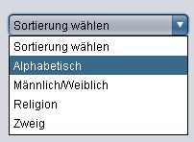
Zusätzlich können verschiedene
Sortierungen über das Drop-Down-Menü
„Sortierung wählen“ ausgesucht werden.

Mit einem Rechtklick auf einen Schüler kann zwischen „Bearbeiten“, „Löschen“,
„Jahrgang aufsteigen“ oder „Jahrgang absteigen“ gewählt werden.

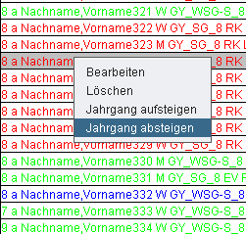

Um die Werte eines Schülers zu ändern, klicken man auf „Bearbeiten“.
Daraufhin öffnet sich ein Fenster in dem Name, Klasse, Jahrgang, Zweig, Religion
und Fremdsprechen geändert werden können und eine individuelle Bemerkung kann
dem Schüler angehängt werden.

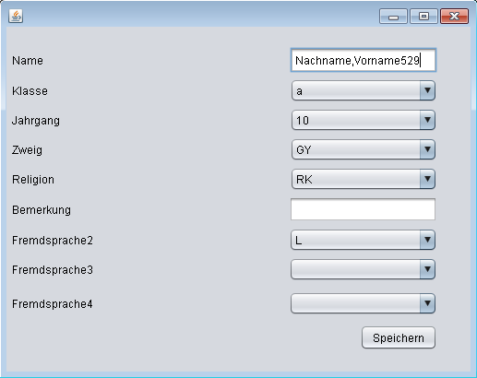

Kliclt man auf „Löschen“ wird der Schüler komplett aus dem System gelöscht.
Mit „Jahrgang aufsteigen“

4. Wollen sie etwas Abspeichern oder wurde etwas am vorherigen Speicherstand
geändert, kann dieser über „Speichern“ gespeichert bzw.
einfach überschrieben werden, um die erarbeitete Veränderung nicht zu verlieren.
Der Name der Speicherungsdatei muss auf .ged enden!
(„Öffnen“ muss noch in „Speichern“ geändert werden)

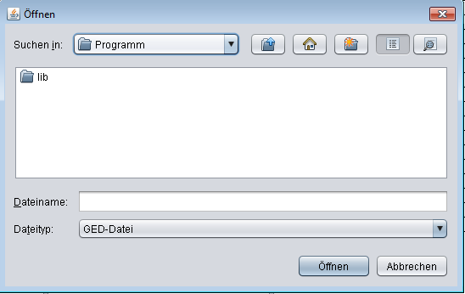
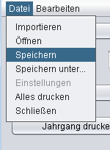

5. Die erarbeiteten Klassenlisten, aller Jahrgänge, können über „Alles Drucken“
ausgedruckt werden. Hierfür werden die Listen in einer PDF-Datei geöffnet.

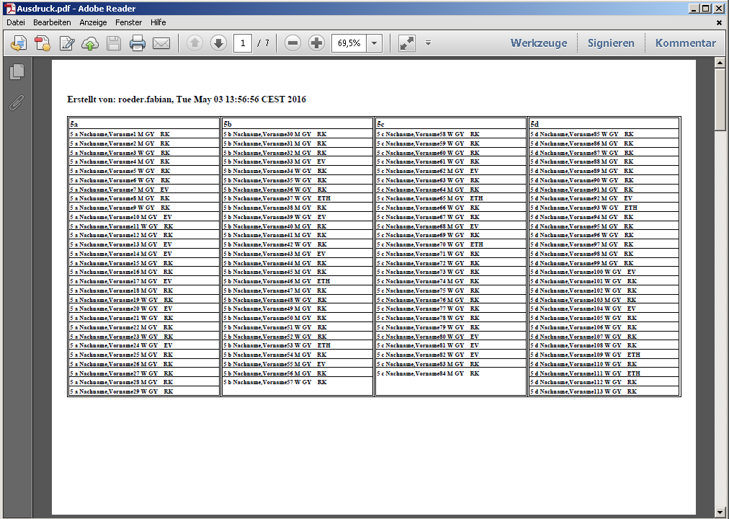
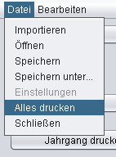

Über „Jahrgang drucken“ kann der ausgewählte Jahrgang mit allen zugehörigen
Gruppen gedruckt werden und mit „Ansicht drucken“ wird die Tabelle des jeweils
ausgewählten Reiters ausgedruckt.

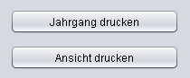

Des weiteren kann man über „Drucken“ noch einmal alle verfügbaren
Druckvorgänge einzeln wählen.

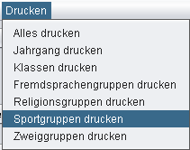

6. In der linken, unteren Ecke werden, für einen
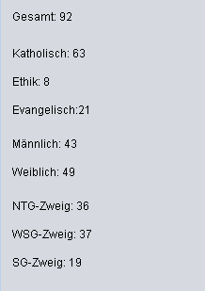
besseren Überblick, die
Gesamtanzahl der Schüler und weiter
Informationen, des jeweils ausgewählten
Jahrgangs angezeigt.

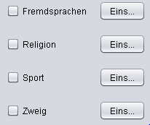
7. Über der Informationsanzeige
befindet dich ein Einstellungsfenster,
über das die Gruppen erzeugt und die
Klassen zugewiesen werden.

Sollen z.B. die Religionsgruppen erstellt werden, setzt man ein Häkchen bei
„Religion“. Daraufhin öffnet sich ein Fenster zur weiteren Bearbeitung.
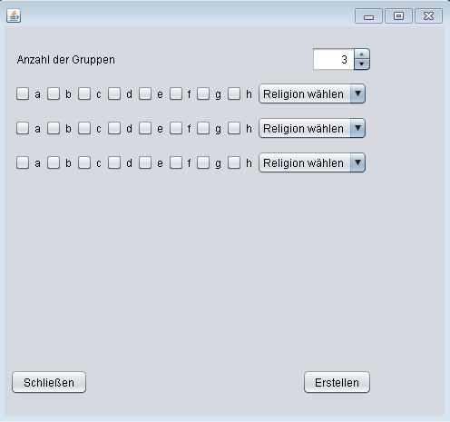

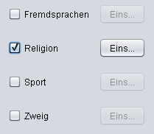

Zuerst wählt man aus wie viele Gruppen es geben soll.
Danach bestimmt man welche Religion in welcher Gruppe unterrichtet werden soll
und welche Schüler aus welcher Klasse in die jeweiligen Gruppe zugeteilt werden.

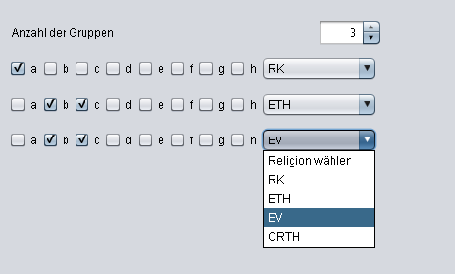

Hier sollen jetzt alle Schüler aus der 6a in den katholischen Religionsunterricht,
die Schüler aus der 6b und 6c, die Ethik gewählt haben, gehen in den Ethik-
unterricht und die Schüler aus der 6b und 6c, die evangelisch sind, kommen in die
Gruppe für den evangelischen Religionsunterricht.

Wurden die Gruppen über „Erstellen“ erstellt, werden sie im jeweiligen Reiter
(in diesem Fall „Religionsgruppen“) angezeigt. Nun zeigen die Farben nicht mehr
die Konfession, sondern die Klassenzugehörigkeit an.
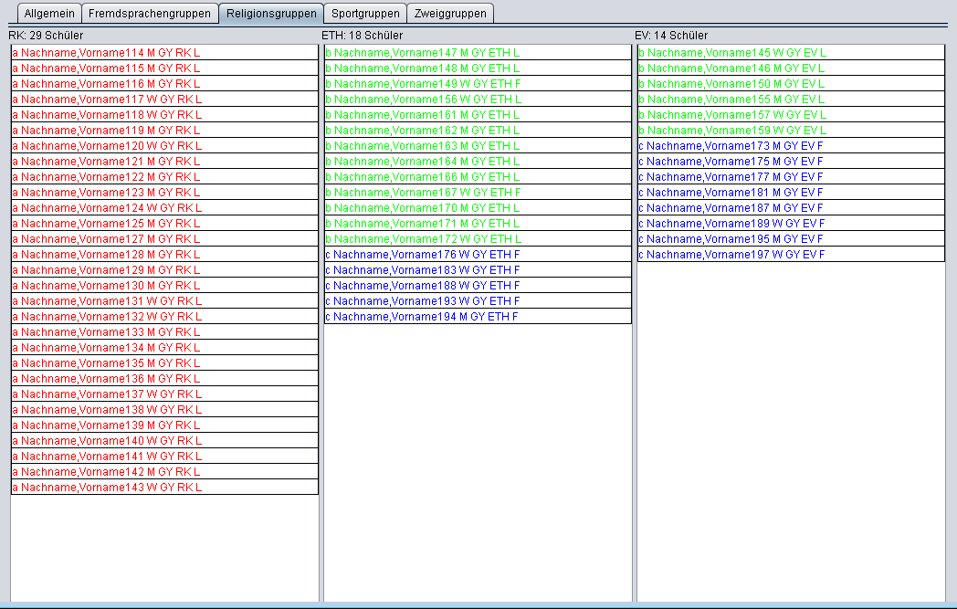

Die anderen Gruppen (Fremdsprachen, Sport und Zweig) werden analog nach den
jeweiligen Kriterien zugeteilt und dann in den passenden Reitern dargestellt.

